**Новый опыт для старшеклассников**

Учащиеся ГБОУ СО "Каменск-Уральская школа" получили ценный опыт, который поможет им в будущем профессиональном выборе. Благодаря всероссийской ярмарке трудоустройства, организованной центром занятости, старшеклассники познакомились с рынком труда изнутри, пообщались с потенциальными работодателями и узнали больше о предприятиях, работающих в нашем городе.

Для учеников провели ознакомительную экскурсию по центру занятости, рассказали какие меры поддержки они могут здесь получить.

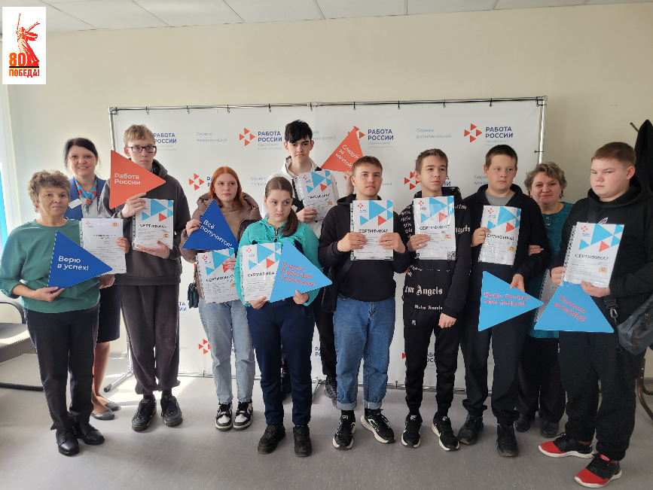После экскурсии для школьников была проведена профориентационная игра «Филворд. Найди профессию». Разгадывая кроссворд, они не только расширили свой кругозор, но и задумались о необходимых навыках и качествах, требуемых для различных профессий.  
В завершение мероприятия каждый участник получил небольшой подарок на память – блокнот и ручку.  
  
